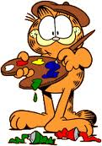

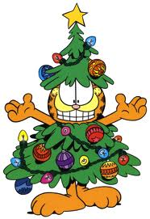



*Die Blume ist rot und gelb.*

*Der Hut ist schwarz.*

*Die Haare sind gelb.*

*Die Fliege ist orange.*

*Das Hemd ist lila.*

*Die Handschuhe sind hellbraun.*

*Die Hose ist blau.*

*Die Schuhe sind schwarz.*

*Die Nase und der Mund sind rot.*

Bemale das Bild!

1. der Hase
2. der Kellner
3. der König
4. der Truthahn
5. der Zauberer
6. der Christbaum
7. der Balletttänzer
8. der Weihnachtsmann
9. der Sänger
10. der Tänzer
11. der Pirat
12. der Maler
13. die Fledermaus

Schreib die richtige Nummer in den Kreis !

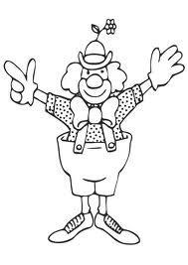

***Garfield und der Karneval***.







